**BAB VII**

# **FUNCTION dan VOID**

|  |  |  |
| --- | --- | --- |
| **Nama** | **:** | Sabastian Rafariza Wahyuono |
| **NIM** | **:** | 2318043 |
| **Tujuan Praktikum** | **:** | 1. Mampu memahami konsep fungsi 2. Mampu melakukan fungsi dengan parameter atau tanpa parameter 3. Mampu membuat program dengan fungsi |
| **Alat / bahan** | **:** | 1. Seperangkat *computer*. 2. Perangkat lunak: Dev C++. 3. Modul Praktikum Algoritma dan Pemrogramman 2023. |

1. **Landasan Teori**

Fungsi merupakan statemen yang dikelompokkan menjadi satu bagian kode (blok program) untuk menyelesaikan tugas spesifik tertentu. Intinya kita ingin **membagi-bagi program dari program utama (main program)** sehingga program dapat lebih rapih dan juga lebih terstruktur dan dapat dijalankan berulang kali.

Dalam sebuah program C++ minimal kita memiliki 1 method, karena pada dasarnya main() juga merupakan sebuah method. Method main adalah program utama kita.

**Fungsi *non-void***  disebut juga *function*. Disebut *non-void* karena mengembalikan nilai kembalian yang berasal dari keluaran hasil proses *function* tersebut .

Fungsi dengan parameter yang mana parameter ini akan digunakan sebagai nilai masukkan (input) dalam sebuah fungsi. Nilai tersebut kemudian akan diproses oleh fungsi untuk menghasilkan sebuah nilai kembalian (*return* *value*).

Fungsi tanpa parameter bisa didefinisikan sebagai fungsi yang setiap kali pemanggilan fungsi tersebut, hasil yang didapatkan selalu bernilai tetap. Untuk lebih memahami perbedaannya, pahami contoh berikut.

Fungsi void tidak dapat mengembalikan nilai apa pun. Tapi kita bisa menggunakan pernyataan return. return digunakan untuk menunjukkan bahwa fungsi tersebut **dihentikan.**

1. **Langkah – Langkah Praktikum**
2. Buka Aplikasi Dev C++.
3. Buka Modul Praktikum Algoritma dan Pemrogramman.
4. Menjalankan script dari modul
5. **Latihan Praktikum ke-1:**
6. Source Code

|  |
| --- |
| #include <iostream>  using namespace std;  float volume(int r){  r+=10;  float v = 1.33*3.14*r*r*r;  return v;  }  float volume_setengah(int r){  float vs = 0.66*3.14*r*r;  return vs;  }  int main() {  int r;  cout << "masukan jari jari : "; cin>>r;  cout << "volume bola : "<<volume(r) <<endl;  cout << "setengah bola : "<<volume_setengah(r)<<endl;  return 0;  } |

1. Hasil Running

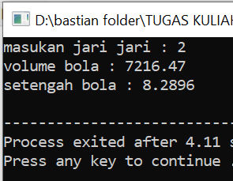

1. Program Mencari Volume Bola dan Setengah Bola
2. Analisa

Program ini menggunakan dua fungsi dengan parameter, yaitu Kalkulasi Bola yang menghitung volume bola berdasarkan rumus (4/3)πr³ dan Kalkulasi Setengah Bola yang menghitung volume setengah bola berdasarkan rumus 0.5 * (4/3)πr³ dengan nilai r yang diambil dari variabel nim. Perhitungan volume bola dan setengah bola menggunakan fungsi-fungsi tersebut dengan nilai radius yang sama. Hasil perhitungan ditampilkan sebagai output yang menyatakan volume bola dan volume setengah bola dengan radius yang telah dihitung.

1. **Latihan Praktikum ke-2:**
2. Source Code

|  |
| --- |
| #include <iostream>  using namespace std;  void biodata(const string& nama, const string& nim, const string& kelamin){  cout << "nama : "<< nama <<endl;  cout << "nim : "<<nim<<endl;  cout << "jenis kemalmin : "<<kelamin<<endl;  }  int main() {  string nama, nim, kelamin;  cout << "masukan nama anda : ";  getline(cin,nama);  cout << "masukan nim anda : ";  getline(cin,nim);  cout << "masukan jenis kelamin anda : ";  getline(cin,kelamin);  cout << endl<<endl;  biodata(nama,nim,kelamin);  return 0;  } |

1. Hasil Running

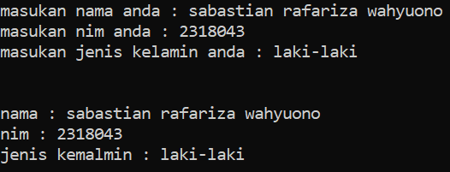

1. Progam Bio Data
2. Analisa

Program diawali dengan mengimpor modul iostream. Kemudian, terdapat fungsi string. Fungsi ini digunakan untuk mencetak biodata mahasiswa dengan informasi nama, NIM, dan jenis kelamin. Program meminta pengguna untuk memasukkan biodata, seperti nama, NIM, dan jenis kelamin. Input nama menggunakan `getline` untuk menerima lebih dari satu kata. Dilanjutkan dengan tampilkan biodata sesuai data yang telah dimasukkan.

1. **Latihan Praktikum ke-3:**
2. Source Code

|  |
| --- |
| #include <iostream>  using namespace std;  int prnuh(int a){  int b = 8*(a*a)-3*a+5;  return b;  }  int main() {  int x;  cout << "f(x)=8x^-3X+5, tentukan nilai x : ";cin >> x;  cout << prnuh(x);  return 0;  } |

1. Hasil Runing

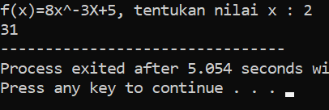

1. Menghitung Fungsi Matematika
2. Analisa

Program diawali dengan using namespace std agar tidak mengetik nama class pada awal fungsi cout dan cin. Program akan mengawali pemanggilan kepada fungsi main(). Fungsi kalkulasiFungsi() digunakan untuk menghitung nilai dari fungsi matematika f(x) = 8x^2 - 3x + 5 dengan menerima parameter x bertipe int. Di dalam fungsi main(), sebuah variabel x diinisialisasi dengan nilai 2. Nilai x kemudian diubah menjadi hasil perhitungan dari fungsi kalkulasiFungsi(x). Hasil perhitungan tersebut kemudian dicetak menggunakan cout

1. **Tugas Praktikum ke-1:**
2. Source Code

|  |
| --- |
| #include<iostream>  using namespace std;  int prisma_segitiga(int a, int t, int tp){  double v = 0.5*a*t*tp;  return v;  }  int limas_segiempat(int la, int t){  double v = 0.33*la*t;  return v;  }  int tabung(int r, int t){  double v = 3.14*r*r*t;  return v;  }  int limas_segitiga(int la, int tl){  double v = 0.33*la*tl;  }  int main(){  int pilih, ulang = 1, a;    do{  cout << "==MENCARI VOLUME BANGUN RUANG=="<<endl;  cout <<"[1] Prisma Segitiga"<<endl;  cout <<"[2] Limas Segiempat"<<endl;  cout <<"[3] Tabung"<<endl;  cout <<"[4] Limas Segitiga"<<endl;  cout <<"[5] Exit"<<endl;  cout <<"Pilih perhitungan : ";cin>>pilih;  cout <<"========================================"<<endl;  switch (pilih){  case 1 ... 5 :  if(pilih == 1){  int a, t, tp;  cout << "Alas = ";cin>>a;  cout << "Tinggi = ";cin>>t;  cout << "Tinggi Prisma = ";cin>>tp;  cout << "Volume = "<<prisma_segitiga(a,t,tp)<<endl<<endl;  ulang = 0;  }  else if(pilih == 2){  int t,la;  cout << "Tinggi = ";cin>>t;  cout << "Luas Alas = ";cin>>la;  cout << "Volume = "<<limas_segiempat(la,t)<<endl<<endl;  ulang = 0;  }  else if(pilih == 3){  int j,t;  cout << "Jari Jari = ";cin>>j;  cout << "tinggi = ";cin>>t;  cout << "Volume = "<<tabung(j,t)<<endl<<endl;  ulang = 0;  }  else if(pilih == 4){  int lt,la;  cout << "Tinggi Limas = ";cin>>lt;  cout << "Luas Alas = ";cin>>la;  cout << "Volume = "<<limas_segitiga(lt,la)<<endl<<endl;  ulang = 0;  }  else{  cout<<"Anda Telah keluar";  }  break;  default:  ulang = 0;  break;  }  }  while(ulang == 0);  return 0;  } |

1. Hasil Running

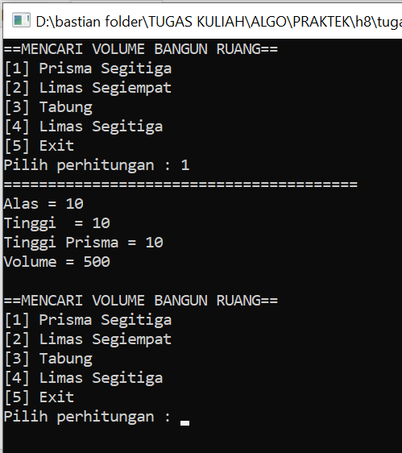

1. Progam Mencari Volume
2. Analisa

Program diawali dengan fungsi-fungsi yang Kalkulasi balok, kubus, kerucut dan tabung. Di dalam fungsi main, program menampilkan menu untuk memilih jenis bangun ruang yang akan dihitung volumenya (kubus, balok, tabung, kerucut, atau keluar dari program). User diminta untuk memilih, kemudian program menggunakan switch case untuk menangani pilihan tersebut. Jika pilihan tidak ada, maka progam akan diulang. Hasil perhitungan volume ditampilkan menggunakan cout. Program berakhir jika user memilih opsi selesai dengan menampilkan pesan “Anda Telah Keluar" pada program.

1. **Tugas Praktikum ke-2:**
2. Source Code

|  |
| --- |
| #include<iostream>  using namespace std;  void kotak(int sisi){  for (int i = 1; i<=sisi; i++){  for (int a = 1; a<=sisi; a++){  if (i==1||a==1||i==sisi||a==sisi){  if(sisi>=10){  cout << sisi <<" ";  }  else{cout << sisi <<" ";  }  }else{  cout << " ";  }  }  cout << endl;  }  }  int main(){  int sisi;  cout << "----- Progam Membuat Kotak -----"<<endl;  cout << "Masukan Sisi : ";cin >>sisi;  kotak(sisi);  return 0;  } |

1. Hasil Running

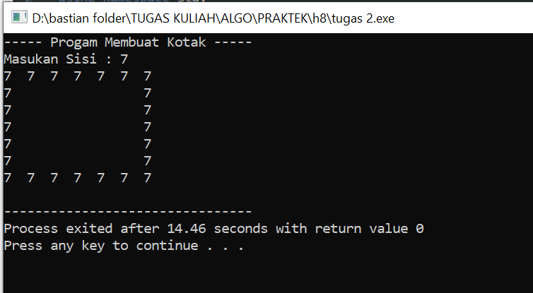

1. Progam Membuat Persegi
2. Analisa

Program ini digunakan untuk membuat segi empat dengan ukuran sesuai input sisi yang diberikan. Program menggunakan nested loop (loop bersarang) untuk mengatur pola output sesuai dengan sisi yang dimasukkan. Program meminta pengguna untuk memasukkan sisi yang akan digunakan untuk membuat segi empat.Setelah itu program selesai.

1. **Tugas praktikum ke-3**
2. Source Code

|  |
| --- |
| # include <iostream>  using namespace std;  void data(int jumlah) {  int data, total = 0;  for(int i = 1; i <= jumlah; i++) {  cout <<"data ke-"<<i<<" ";cin>>data;  total = total + data;  }  cout <<"total adalah "<<total;  }  int main() {  int jumlah;  cout << "== input data ==" << endl;  cout << "MASUKKAN JUMLAH PERULANGAN : ";cin >> jumlah;  data(jumlah);  return 0;  } |

1. Hasil Running

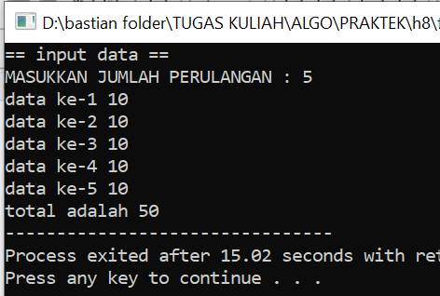

1. Program Perulangan *Input* Data
2. Analisa

Program yang menggunakan fungsi untuk melakukan perulangan untuk menginput data dengan menggunakn fungsi void. Pada fungsi perulangan, parameter pertama jumlah merupakan jumlah input yang ingin kita masukan. Selanjutnya, program akan mencetak nomer data yang ingin kita masukan dengan menggunakan menggunakan perintah *cin* dan *cout*.

1. **Kesimpulan**
2. Fungsi merupakan statemen yang dikelompokkan menjadi satu bagian kode (blok program) untuk menyelesaikan tugas spesifik tertentu.
3. Void (Prosedur) adalah Fungsi yang tidak mengembalikan nilai atau fungsi yang tidak menghasilkan (return value) ketika fungsi dipanggil, atau biasa disebut dengan sebuah prosedur.
4. Non void adalah fungsi dengan nilai balik atau fungsi dengan return value ketika fungsi dipanggil. Fungsi Non Void wajib memiliki return value ketika ingin digunakan.